ФГБОУ ВО «Уфимский Университет Науки и Технологий»

Отчет по Лабораторной работе №1

«Система контроля версий Git: совместная разработка ПО»

Вариант: «7»

Выполнили:

Ст. гр ПИ-101Бзу

Мурхайдарова Р.Э.

Романец Н.В.

Сафиуллин А.Ф.

Проверил:

Казанцев А.В.

Уфа - 2024

**Лабораторная работа №1**

**Система контроля версий Git: совместная разработка ПО.**

**Цель работы:** Целью работы является ознакомление с системой контроля версий Git, а также с возможностями использования IDE Eclipse для работы с веб-сервисом GitHub.

Настройка среды Eclipse в Ubuntu

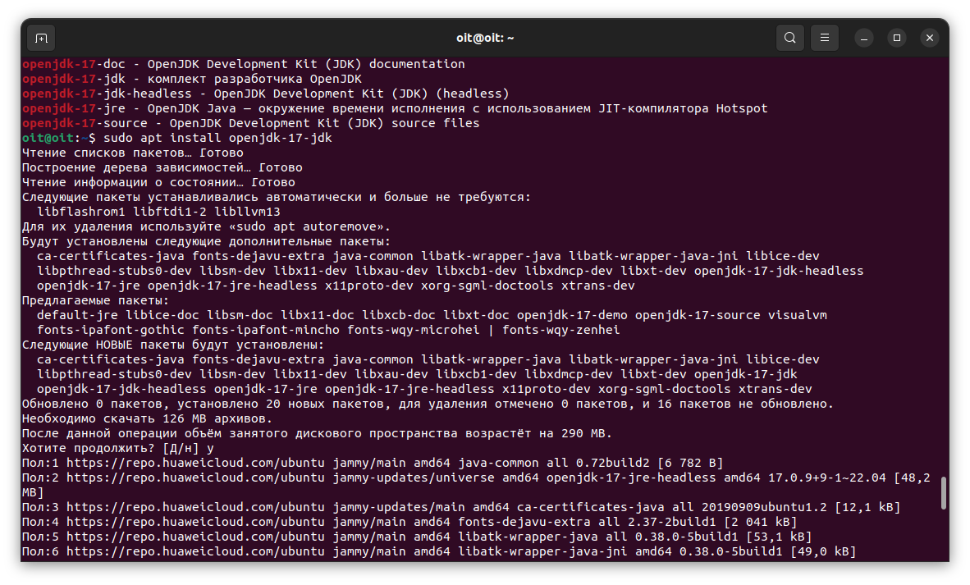 Рис 1 – Установка openjdk

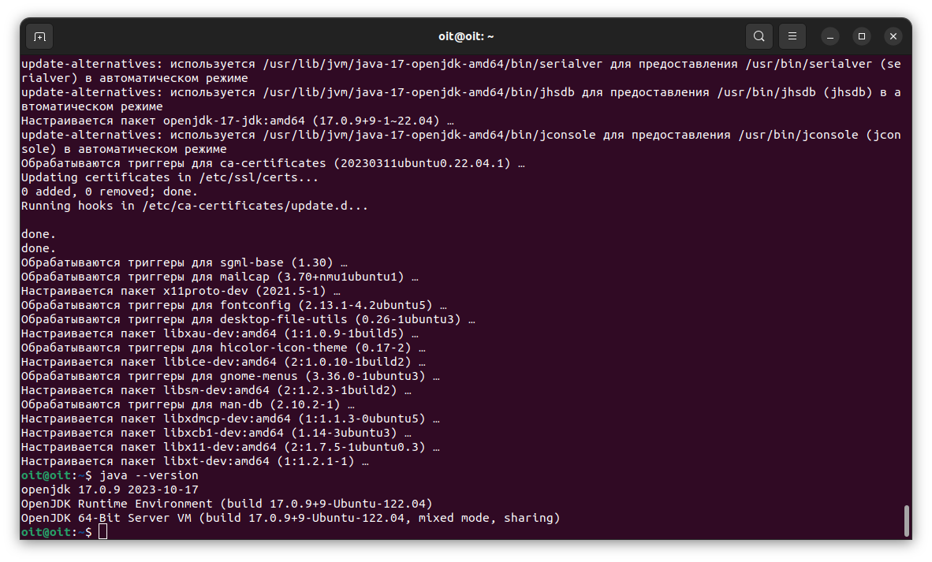 Рис 2 – Настройка пакетов и проверка JDK

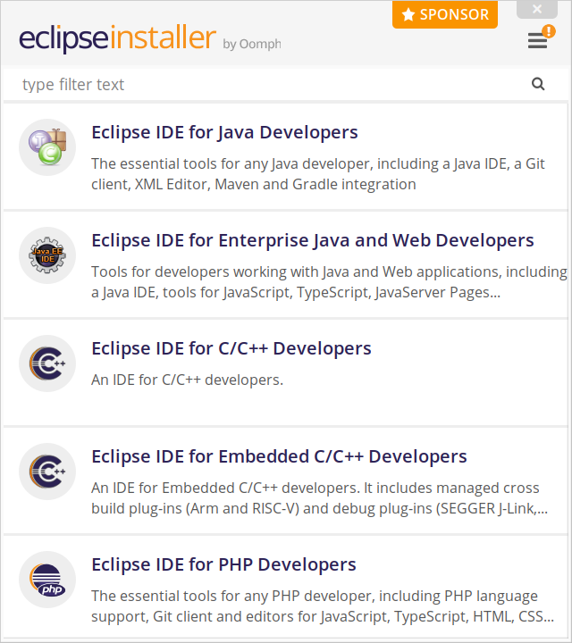

Рис 3 – Выбор версии Eclipse

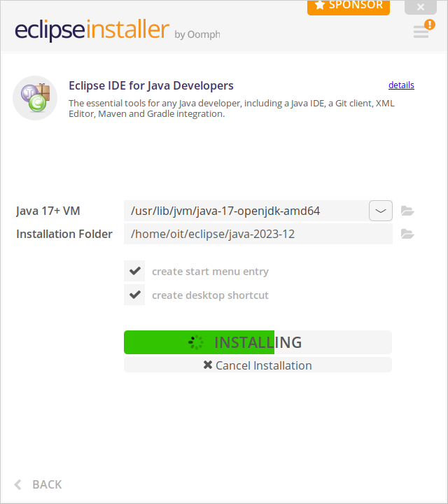

Рис 4 – Установка Eclipse

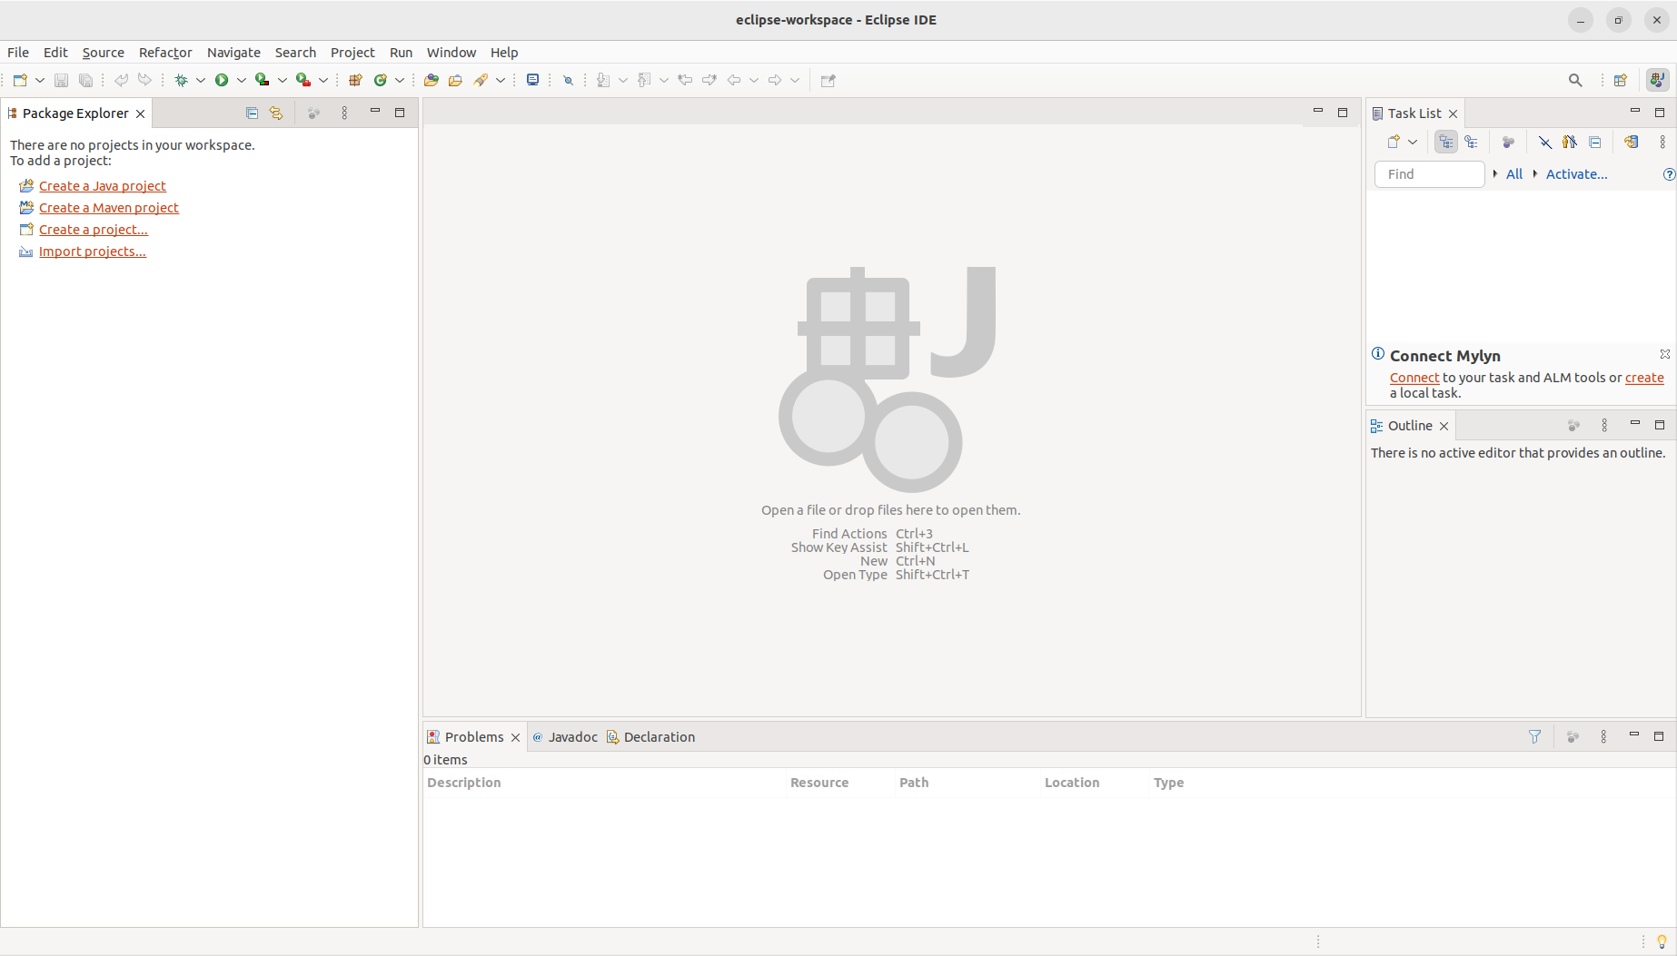

Рис 5 – Рабочее пространство Eclipse

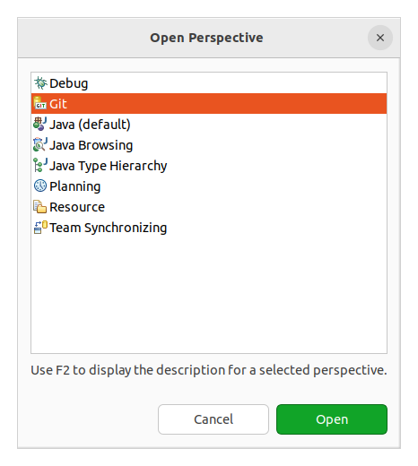

Рис 6 – Выбор нового объекта

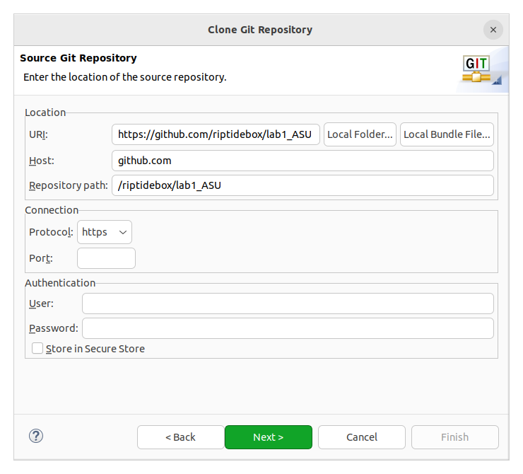

Рис 7 – Добавление Гита

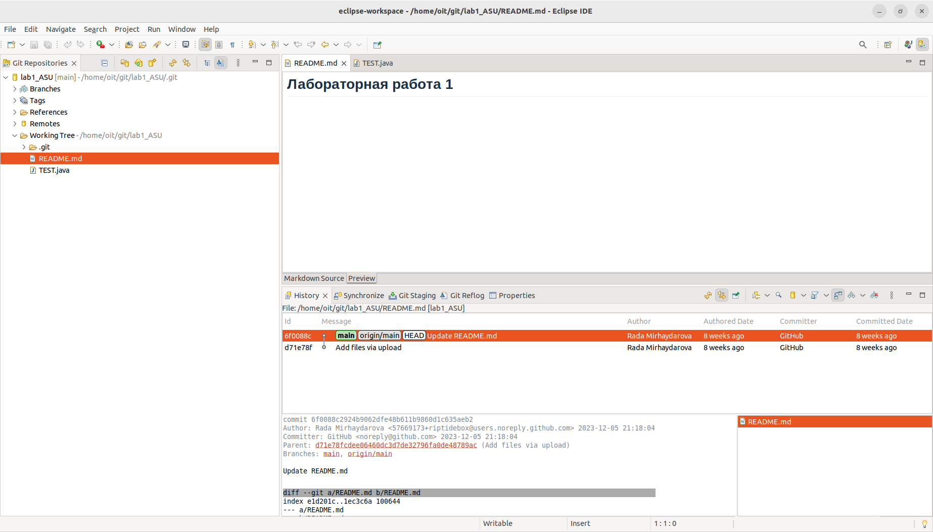

Рис 8 – Созданный Гит

Вывод: установили пакеты JDK и ознакомились с системой контроля версий Git, а также с возможностями использования IDE Eclipse для работы с веб-сервисом GitHub.